淡江時報 第 1134 期
如何當職場必勝客 林健祥：持之以恆的學習
學校要聞
【記者張容慈淡水校園報導】為協助學生及早適應職場文化，並於就業前具備職場應有的正確態度與相關知識，文學院於12月2日下午1時，在驚聲國際會議廳，邀請宗瑋工業股份有限公司董事長、中華民國淡江大學校友總會理事長林健祥，以「職場必勝客：不怕不會，只怕不學/博士企業家的抉擇、執念與遠見」為主題，分享職場生存之知識與態度，鼓勵學生持之以恆的學習，追逐夢想，回饋社會，超過120名師生到場聆聽。

化學系畢業的林健祥以自身在職場的經歷，留學獲得博士回臺後，完全不懂預算為何的他，為了治理父親的公司，自學財務相關知識，觀察市場概況，採取藍海策略，在所有人都想做量大價減的工作時，他選擇將精力投注在客人身上，做客製化服務，並重重視產品品質，導入ISO系統，讓良好品質的產品作品牌的代言人，也因此讓他在短短數十年間，大幅拓展公司規模，並帶來了營業額成長50倍的收益。

他強調：「畢業後是另一種學習的開始，進入職場不僅要學習如何與國外客戶合作交流，還要學習公司治理方式，在知識經濟的時代，不論是什麼行業都需要具備相關知識，唯有持之以恆的學習才能不斷的精進，讓自己成為專業，把會的事情做到完美，就能夠闖出一片天。」

歷史三江彥紳表示，這次演講了解到每件事情最初也許都會遇到困難，可以透過忍耐和努力，獲得好的結果，就如同當年司馬懿與曹爽的批鬥，起初司馬懿位居下風，最後卻靠忍耐和毅力奪得天下。
2021/12/12

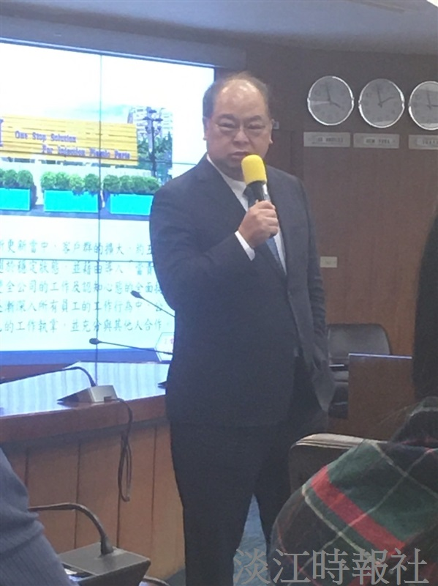
文學院請中華民國淡江大學校友總會理事長林健祥，以「職場必勝客：不怕不會，只怕不學/博士企業家的抉擇、執念與遠見」為主題演講。（攝影／張容慈）

